Šviesos banginių savybių pasireiškimas gamtoje ir pritaikymas praktikoje
- Užpildydami lentelę, palyginkite šviesos reiškinius
Klausimas | Šviesos reiškiniai
Klausimas | Dispersija | Interferencija | Difrakcija | Poliarizacija
Reiškinio apibūdinimas
Kur stebimas šis reiškinys gamtoje
Kokios turi būti sąlygos, kad šis reiškinys būtų stebimas?
Kur pritaikomas?

- Paveiksle pavaizduoti kai kurie šviesos reiškiniai, kuriose pasireiškia banginės šviesos savybės. Koks paveikslėlis kokiam reiškiniui yra priskiriamas?
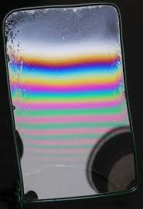 | 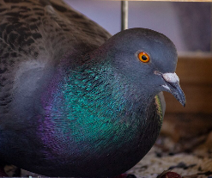 | 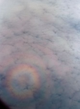 | 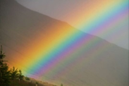 | 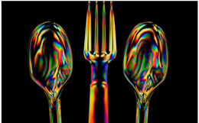
A | B | C | D | E

- Kodėl interferencijos reiškinys stebimas tik plonose plėvelėse?

- Kam interferometruose reikialinas pusiauskaidrus veidrodis?
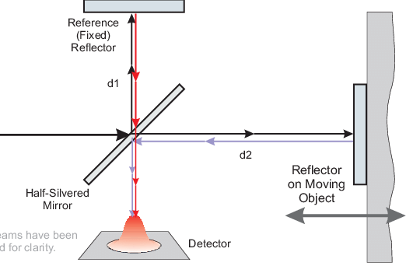
- Kokiu reiškiniu pagristas optikos skaidrinimas?
A dispersija B poliarizacija C difrakcija D interferencija

- Apskaičiuokite plėvelės, kurios lūžio rodiklis 1,4 storį, jei šviesa, kurios bangos ilgis 6⋅10⁻⁷ m, praeina pro lęšį.

- Koks turi būti mažiausias kampinis atstumas tarp dviejų žvaigždžių, jei teleskopu, kurio objektyvo skersmuo 0,5 m, jas galima stebėti atskyrai? Žvaigždės skleidžia žydrą 500nm bangos ilgio šviesą.

- Oro pleištas atsiranda įdėjus folijos lakštą tarp dviejų stiklo plokščių 75 mm atstumu nuo jų sąlyčio taško. Kai pleištas apšviečiamas 5,8 x 10 ⁻⁷ m bangos ilgio šviesa, stebimas interferencijos reiškinys ir atstumas tarp nutolusių atstumu viena nuo kito juostų yra 1,3 mm. Apskaičiuokite folijos storį.

